HỘI ĐỒNG NHÂN DÂN  THÀNH PHỐ HÀ NỘI  ------- | CỘNG HÒA XÃ HỘI CHỦ NGHĨA VIỆT NAM  Độc lập - Tự do - Hạnh phúc  ---------------
Số: 83/2025/NQ-HĐND | Hà Nội, ngày 27 tháng 11 năm 2025

NGHỊ QUYẾT
Về xét tặng danh hiệu “công dân danh dự thủ đô”
Căn cứ Luật Tổ chức chính quyền địa phương số 72/2025/QH15;
Căn cứ Luật Thi đua, khen thưởng số 06/2022/QH15;
Căn cứ Điều 7 Luật Thủ đô số 39/2024/QH15;
Căn cứ Nghị định số 152/2025/NĐ-CP của Chính phủ quy định về phân cấp, phân quyền trong lĩnh vực thi đua, khen thưởng; quy định chi tiết và hướng dẫn thi hành một số điều của Luật Thi đua, khen thưởng;
Xét Tờ trình số 382/TTr-UBND ngày 12 tháng 11 năm 2025 của Ủy ban nhân dân Thành phố đề nghị ban hành Nghị quyết thay thế Nghị quyết số 32/2024/NQ-HĐND ngày 19 tháng 11 năm 2024 của Hội đồng nhân dân Thành phố về danh hiệu Công dân danh dự Thủ đô; Báo cáo thẩm tra số 118/BC-BPC ngày 22 tháng 11 năm 2025 của Ban Pháp chế Hội đồng nhân dân Thành phố; Báo cáo giải trình, tiếp thu số 469/BC-UBND ngày 25 tháng 11 năm 2025 của Ủy ban nhân dân Thành phố; ý kiến thảo luận của đại biểu Hội đồng nhân dân Thành phố tại kỳ họp;
Hội đồng nhân dân ban hành Nghị quyết quy định về xét tặng danh hiệu “Công dân danh dự Thủ đô”.
Điều 1. Phạm vi điều chỉnh
Nghị quyết này quy định về đối tượng, nguyên tắc, thẩm quyền, thủ tục, quyền lợi, trách nhiệm, điều kiện tặng, thu hồi danh hiệu “Công dân danh dự Thủ đô”.
Điều 2. Đối tượng áp dụng
1. Ủy ban Mặt trận Tổ quốc Việt Nam thành phố Hà Nội; các sở, ban, ngành; Ủy ban nhân dân các xã, phường; các đơn vị trực thuộc thành phố Hà Nội; các cơ quan Trung ương, cơ quan ngoại giao, tổ chức quốc tế ở trong nước, nước ngoài và cơ quan, đơn vị, tổ chức có liên quan xét, giới thiệu cá nhân là người nước ngoài trình Ủy ban nhân dân thành phố Hà Nội xét, tặng thưởng danh hiệu “Công dân danh dự Thủ đô”.
2. Cá nhân là người nước ngoài được xét tặng khi có đủ điều kiện theo quy định tại Điều 5 Nghị quyết này.
Điều 3. Nguyên tắc xét tặng
1. Việc xét tặng danh hiệu “Công dân danh dự Thủ đô” đảm bảo chính xác, công khai, minh bạch, kịp thời.
2. Mỗi cá nhân chỉ được tặng danh hiệu “Công dân danh dự Thủ đô” một lần; không áp dụng hình thức truy tặng.
3. Việc xét tặng danh hiệu phải phù hợp với chính sách đối ngoại, quy định pháp luật Việt Nam và thông lệ quốc tế.
Điều 4. Thẩm quyền tặng, thu hồi
Chủ tịch Ủy ban nhân dân thành phố Hà Nội quyết định tặng, thu hồi danh hiệu “Công dân danh dự Thủ đô”.
Điều 5. Điều kiện xét tặng
Danh hiệu Công dân danh dự Thủ đô tặng cho cá nhân là người nước ngoài đủ các điều kiện sau:
1. Tuân thủ Hiến pháp, luật pháp, các quy định của nước Cộng hòa xã hội chủ nghĩa Việt Nam.
2. Có đóng góp đặc biệt trong xây dựng, phát triển, quản lý và bảo vệ Thủ đô hoặc trong việc thiết lập, mở rộng, tăng cường tình đoàn kết hữu nghị, quan hệ hợp tác quốc tế của Thủ đô.
Điều 6. Quy trình, trách nhiệm của các địa phương, cơ quan, đơn vị đề xuất xét tặng
1. Quy trình xét tặng:
a) Ủy ban Mặt trận Tổ quốc Việt Nam thành phố Hà Nội; các sở, ban, ngành; Ủy ban nhân dân các xã, phường; các đơn vị trực thuộc thành phố Hà Nội xét, trình Ủy ban nhân dân thành phố Hà Nội.
b) Cơ quan Trung ương, các cơ quan ngoại giao, tổ chức quốc tế ở trong nước, nước ngoài và cơ quan, đơn vị, tổ chức có liên quan: xét, có văn bản đề nghị Ủy ban nhân dân thành phố Hà Nội xét tặng.
c) Sở Nội vụ thành phố Hà Nội:
Tiếp nhận hồ sơ, thẩm định, xin ý kiến: Bộ Ngoại giao, Bộ Công an. Trong trường hợp cần thiết, lấy thêm ý kiến các bộ, ngành liên quan; các cơ quan, đơn vị thuộc thành phố Hà Nội liên quan đến lĩnh vực hoạt động của cá nhân được đề nghị xét tặng danh hiệu.
Báo cáo xin ý kiến cấp có thẩm quyền theo quy định về cá nhân dự kiến đề nghị tặng thưởng.
Tổng hợp, trình Chủ tịch Ủy ban nhân dân thành phố Hà Nội xem xét, quyết định.
d) Trong trường hợp đặc biệt, căn cứ ý kiến chỉ đạo của lãnh đạo Thành phố, Sở Nội vụ thành phố Hà Nội thực hiện các quy trình, báo cáo xin ý kiến cấp có thẩm quyền trước khi quyết định tặng thưởng.
2. Trách nhiệm của các địa phương, cơ quan, đơn vị đề xuất xét tặng:
a) Các địa phương, cơ quan, đơn vị chịu trách nhiệm về thủ tục và hồ sơ trình, đề nghị Ủy ban nhân dân thành phố Hà Nội xét tặng, gồm: hồ sơ, quy trình, tính chính xác của thành tích và các nội dung có liên quan.
b) Sở Nội vụ thành phố Hà Nội chịu trách nhiệm thẩm định hồ sơ khen thưởng, gồm: danh mục hồ sơ, điều kiện, tiêu chuẩn theo quy định và trình các cấp khen thưởng.
Điều 7. Hồ sơ đề nghị xét tặng
1. Tờ trình, văn bản đề nghị của địa phương, cơ quan, tổ chức, đơn vị (theo Phụ lục I kèm theo).
2. Báo cáo tóm tắt thành tích do cá nhân lập có xác nhận của địa phương, cơ quan, đơn vị trình, đề nghị hoặc do địa phương, cơ quan, đơn vị trình, đề nghị lập báo cáo tóm tắt thành tích của cá nhân đề nghị xét tặng (theo Phụ lục II kèm theo).
3. Các hồ sơ minh chứng có liên quan (nếu có).
Điều 8. Quyền lợi, trách nhiệm của cá nhân được tặng danh hiệu
1. Cá nhân được tặng danh hiệu “Công dân danh dự Thủ đô” được hưởng các quyền lợi sau:
a) Được tặng Huy hiệu, Bằng công nhận “Công dân danh dự Thủ đô” (theo Phụ lục III kèm theo).
b) Được miễn phí sử dụng các dịch vụ công ích do Ủy ban nhân dân Thành phố Hà Nội quản lý.
c) Khi đến Thủ đô, được thành phố Hà Nội bố trí nghi lễ đối ngoại theo quy định của pháp luật và của thành phố Hà Nội.
2. Cá nhân được tặng thưởng danh hiệu “Công dân danh dự Thủ đô” có trách nhiệm tiếp tục gìn giữ, tiếp tục phát huy thành tích đã đạt được, đóng góp trong sự nghiệp xây dựng, bảo vệ và phát triển Thủ đô.
Điều 9. Tổ chức trao tặng
1. Lễ trao tặng cho các cá nhân được nhận danh hiệu “Công dân danh dự Thủ đô” được tổ chức gắn với kỷ niệm các ngày lễ lớn của Thủ đô hằng năm hoặc các sự kiện đối ngoại của thành phố Hà Nội tổ chức trên địa bàn.
2. Trường hợp không tham dự được lễ trao tặng theo quy định tại khoản 1 Điều này, thực hiện như sau:
a) Đối với cá nhân đang cư trú, làm việc tại thành phố Hà Nội;
Thành phố tổ chức đoàn công tác, phối hợp với đơn vị nơi cá nhân đang làm việc hoặc địa phương nơi cá nhân cư trú để tổ chức trao tặng đảm bảo trang trọng và phù hợp với điều kiện thực tế.
b) Đối với cá nhân đang cư trú, làm việc tại các tỉnh, thành khác ở trong nước:
Thành phố tổ chức trao tặng vào dịp các đoàn công tác của lãnh đạo Thành phố đến công tác tại nơi cá nhân đang cư trú, làm việc hoặc Ủy ban nhân dân thành phố Hà Nội có văn bản gửi Ủy ban nhân dân các tỉnh, thành nơi cá nhân đang cư trú, làm việc để phối hợp tổ chức trao tặng đảm bảo trang trọng và phù hợp với điều kiện thực tế.
c) Đối với cá nhân đang cư trú, làm việc ngoài nước:
Thành phố tổ chức trao tặng vào dịp các đoàn công tác của lãnh đạo Thành phố đến công tác tại nơi cá nhân đang cư trú, làm việc hoặc Ủy ban nhân dân thành phố Hà Nội có văn bản gửi Bộ Ngoại giao đề nghị người đứng đầu Đại sứ quán hoặc người đứng đầu Cơ quan đại diện nước Cộng hòa xã hội chủ nghĩa Việt Nam ở nước ngoài nơi cá nhân đang cư trú, làm việc để phối hợp tổ chức trao tặng đảm bảo trang trọng và phù hợp với điều kiện thực tế.
Điều 10. Thu hồi danh hiệu
1. Cá nhân đã được tặng danh hiệu “Công dân danh dự Thủ đô” nhưng sau đó phát hiện thành tích không đảm bảo theo quy định tại Điều 5 Nghị quyết này hoặc sau đó vi phạm Hiến pháp, luật pháp, các quy định của nước Cộng hòa xã hội chủ nghĩa Việt Nam sẽ bị hủy bỏ quyết định, thu hồi danh hiệu.
2. Việc thu hồi danh hiệu được thực hiện bằng quyết định hành chính gửi tới cá nhân bị thu hồi và thông báo tới cơ quan ngoại giao mà cá nhân mang quốc tịch và Bộ Ngoại giao nước Cộng hòa xã hội chủ nghĩa Việt Nam.
3. Hồ sơ, quy trình đề nghị thu hồi danh hiệu: thực hiện theo Luật Thi đua, khen thưởng, các văn bản hướng dẫn thi hành và các quy định của thành phố Hà Nội.
Điều 11. Tổ chức thực hiện
1. Giao Ủy ban nhân dân thành phố Hà Nội tổ chức thực hiện Nghị quyết. Trong quá trình tổ chức thực hiện, nếu có khó khăn, vướng mắc, kịp thời tổng hợp, báo cáo Hội đồng nhân dân Thành phố để xem xét, giải quyết theo thẩm quyền hoặc ban hành sửa đổi, bổ sung hoặc thay thế cho phù hợp với điều kiện của Thành phố.
2. Giao Thường trực Hội đồng nhân dân, các Ban của Hội đồng nhân dân, các Tổ đại biểu và đại biểu Hội đồng nhân dân thành phố Hà Nội giám sát việc thực hiện Nghị quyết.
3. Đề nghị Ủy ban Mặt trận Tổ quốc Việt Nam thành phố Hà Nội phối hợp trong công tác tuyên truyền và tham gia giám sát việc tổ chức thực hiện Nghị quyết.
Điều 12. Hiệu lực thi hành
1. Nghị quyết này có hiệu lực thi hành từ ngày 10 tháng 12 năm 2025.
2. Nghị quyết này thay thế Nghị quyết số 32/2024/NQ-HĐND ngày 19 tháng 11 năm 2024 của Hội đồng nhân dân thành phố Hà Nội quy định về tặng danh hiệu “Công dân danh dự Thủ đô”.
3. Trường hợp các văn bản dẫn chiếu tại các quy định nêu trên được sửa đổi, bổ sung, thay thế bằng các văn bản khác của cấp có thẩm quyền thì áp dụng quy định tại văn bản sửa đổi, bổ sung hoặc thay thế.
Nghị quyết đã được Hội đồng nhân dân thành phố Hà Nội khóa XVI, kỳ họp thứ 28 thông qua ngày 27 tháng 11 năm 2025./.

Nơi nhận:  - Ủy ban Thường vụ Quốc hội;  - Chính phủ;  - Văn phòng Quốc hội, Văn phòng Chính phủ;  - Các Bộ, ban, ngành Trung ương;  - Cục KTVB&QLXLVPHC - Bộ Tư pháp;  - Ban Thi đua - Khen thưởng Trung ương;  - Thường trực Thành ủy;  - Thường trực HĐND, UBND, UBMTTQ TP;  - Đoàn ĐB Quốc hội TP Hà Nội;  - Đảng ủy UBND Thành phố;  - Đảng ủy các cơ quan Đảng Thành ủy;  - Các Ban Đảng TU, Văn phòng Thành ủy;  - Các vị đại biểu HĐND Thành phố;  - VP Đoàn ĐBQH&HĐND TP, VP UBND TP;  - Các Sở, ban, ngành thuộc Thành phố;  - TT HĐND, UBND xã, phường thuộc TP;  - Trang TTĐT của Đoàn ĐBQH&HĐND TP;  - Trung tâm TT, DL và CNS Thành phố;  - Lưu: VT. | CHỦ TỊCH  Phùng Thị Hồng Hà

Phụ lục I
(Kèm theo Nghị quyết số: 83/2025/NQ-HĐND ngày 27 tháng 11 năm 2025 của Hội đồng nhân dân thành phố Hà Nội)
Mẫu số 01: Sử dụng cho các cơ quan Trung ương, các cơ quan ngoại giao, tổ chức quốc tế và các cơ quan, đơn vị, tổ chức liên quan.
TÊN CƠ QUAN, TỔ CHỨC  ------- | CỘNG HÒA XÃ HỘI CHỦ NGHĨA VIỆT NAM  Độc lập - Tự do - Hạnh phúc  ---------------
Số: …../…..  Về việc đề nghị xét, tặng thưởng danh hiệu “Công dân danh dự Thủ đô” | Hà Nội, ngày .... tháng ... năm ...

Kính gửi: Ủy ban nhân dân thành phố Hà Nội
(qua Ban Thi đua - Khen thưởng Thành phố)
Căn cứ Nghị quyết số .../... /NQ-HĐND ngày ... tháng ... năm ... của Hội đồng nhân dân thành phố Hà Nội quy định về xét tặng danh hiệu “Công dân danh dự Thủ đô”,
(Tên cơ quan, tổ chức) đề nghị UBND thành phố Hà Nội xét, tặng thưởng danh hiệu “Công dân danh dự Thủ đô” cho ... cá nhân.
(Có danh sách và báo cáo thành tích cá nhân kèm theo)
Các trường hợp đề nghị khen thưởng trên đã được (tên cơ quan, tổ chức) xét duyệt, thẩm định, lấy ý kiến của các đơn vị liên quan (nếu có), đảm bảo đúng đối tượng, tiêu chuẩn, hồ sơ quy định hiện hành.
Trân trọng./.

Nơi nhận:  - Như trên;  …  - Lưu: VT, … | THỦ TRƯỞNG CƠ QUAN, TỔ CHỨC  (Ký tên, đóng dấu)

Mẫu số 02: Sử dụng cho các địa phương, cơ quan, đơn vị thuộc thành phố Hà Nội
TÊN CƠ QUAN, TỔ CHỨC  ------- | CỘNG HÒA XÃ HỘI CHỦ NGHĨA VIỆT NAM  Độc lập - Tự do - Hạnh phúc  ---------------
Số: …../….. | Hà Nội, ngày .... tháng ... năm ...

TỜ TRÌNH
Về việc đề nghị xét tặng danh hiệu “Công dân danh dự Thủ đô”
Kính gửi: Ủy ban nhân dân thành phố Hà Nội
(qua Ban Thi đua - Khen thưởng Thành phố)
Căn cứ Nghị quyết số .../... /NQ-HĐND ngày ... tháng ... năm ... của Hội đồng nhân dân thành phố Hà Nội quy định về xét tặng danh hiệu “Công dân danh dự Thủ đô”,
(Tên cơ quan, tổ chức) kính trình UBND thành phố Hà Nội xét, tặng thưởng danh hiệu “Công dân danh dự Thủ đô” cho ... cá nhân.
(Có danh sách và báo cáo thành tích cá nhân kèm theo)
Các trường hợp đề nghị khen thưởng trên đã được (tên cơ quan, tổ chức) xét duyệt, thẩm định, lấy ý kiến của các đơn vị liên quan (nếu có), đảm bảo đúng đối tượng, tiêu chuẩn, hồ sơ quy định hiện hành.
Kính trình UBND thành phố Hà Nội xem xét, quyết định./.

Nơi nhận:  - Như trên;  …  - Lưu: VT, … | THỦ TRƯỞNG CƠ QUAN, TỔ CHỨC  (Ký tên, đóng dấu)

Phụ lục II
(Kèm theo Nghị quyết số: 83/2025/NQ-HĐND ngày 27 tháng 11 năm 2025 của Hội đồng nhân dân thành phố Hà Nội)
Mẫu số 03: Dùng cho cá nhân kê khai thành tích đề nghị khen thưởng
CỘNG HÒA XÃ HỘI CHỦ NGHĨA VIỆT NAM
Độc lập - Tự do - Hạnh phúc
---------------
Hà Nội, ngày ... tháng ... năm ...
BÁO CÁO
Thành tích đề nghị xét tặng danh hiệu “Công dân danh dự Thủ đô”
I. SƠ LƯỢC TIỂU SỬ BẢN THÂN
- Họ và tên: Giới tính:
- Ngày, tháng, năm sinh:
- Quốc tịch:
- Nơi thường trú hiện nay:
- Chức vụ và nơi công tác hiện nay:
II. THÀNH TÍCH ĐÓNG GÓP CHO THỦ ĐÔ HÀ NỘI
Báo cáo thành tích phải nêu rõ:
- Cá nhân có đóng góp đặc biệt trong xây dựng, phát triển, quản lý và bảo vệ Thủ đô hoặc trong việc thiết lập, mở rộng, tăng cường tình đoàn kết hữu nghị, quan hệ hợp tác quốc tế của Thủ đô.
- Tuân thủ Hiến pháp, luật pháp, các quy định của nước Cộng hòa xã hội chủ nghĩa Việt Nam.

THỦ TRƯỞNG CƠ QUAN,  TỔ CHỨC TRÌNH  (Ký tên, đóng dấu) | NGƯỜI BÁO CÁO  (Ký, ghi rõ họ tên)

Mẫu số 04: Dùng cho địa phương, cơ quan, đơn vị kê khai thành tích cho cá nhân để đề nghị khen thưởng
CỘNG HÒA XÃ HỘI CHỦ NGHĨA VIỆT NAM
Độc lập - Tự do - Hạnh phúc
---------------
Hà Nội, ngày ... tháng ... năm ...
BÁO CÁO TÓM TẮT
Thành tích đề nghị xét tặng danh hiệu “Công dân danh dự Thủ đô”
I. SƠ LƯỢC TIỂU SỬ BẢN THÂN
- Họ và tên: Giới tính:
- Ngày, tháng, năm sinh:
- Quốc tịch:
- Nơi thường trú hiện nay:
- Chức vụ và nơi công tác hiện nay:
II. THÀNH TÍCH ĐÓNG GÓP CHO THỦ ĐÔ HÀ NỘI
Báo cáo thành tích phải nêu rõ:
- Cá nhân có đóng góp đặc biệt trong xây dựng, phát triển, quản lý và bảo vệ Thủ đô hoặc trong việc thiết lập, mở rộng, tăng cường tình đoàn kết hữu nghị, quan hệ hợp tác quốc tế của Thủ đô.
- Tuân thủ Hiến pháp, luật pháp, các quy định của nước Cộng hòa xã hội chủ nghĩa Việt Nam.

THỦ TRƯỞNG CƠ QUAN,
TỔ CHỨC TRÌNH
(Ký tên, đóng dấu)

Phụ lục III
(Kèm theo Nghị quyết số: 83/2025/NQ-HĐND ngày 27 tháng 11 năm 2025 của Hội đồng nhân dân thành phố Hà Nội)
MẪU BẰNG CÔNG NHẬN CÔNG DÂN DANH DỰ THỦ ĐÔ
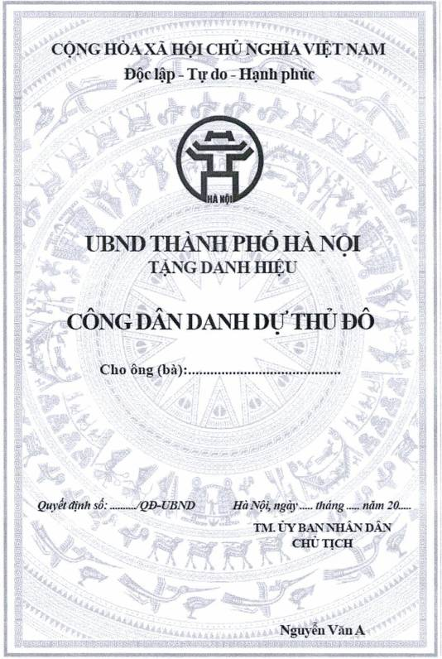

MẪU HUY HIỆU CÔNG DÂN DANH DỰ THỦ ĐÔ
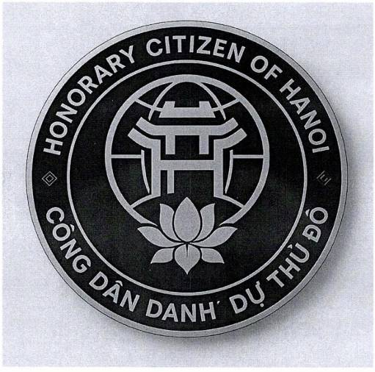
Mẫu huy hiệu:
Kích thước: D= 30cm dầy 3mm, bên trên là dòng chứ HONORARY CITIZEN OF HANOI, bên dưới là dòng chữ CÔNG DÂN DANH DỰ THỦ ĐÔ
Chế tác mạ vàng mặt sau sần
Dây đeo vài dệt dài 80 phân màu xanh navy
Hộp đựng: Bọc da PU cao cấp, tông màu xanh navy - đính logo Thủ đô mạ vàng ở giữa nắp. Bên trong nền lụa đen hoặc trắng ngà, có ngăn đựng thêm thẻ chúc mừng song ngữ.

HUY HIỆU
Kích thước: D=60mm, dầy 3mm
Chế tác: Mạ vàng, mặt sau sần
Dây đeo vải dệt dài 80cm
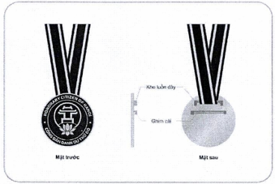

HỘP ĐỰNG HUY HIỆU
Kích thước: 300x120x30 mm
Chế tác: Cốt bìa cứng, bọc da PU
Bên trong định hình lót nhung đen
Nội dung: Logo in nhũ vàng
